Российская Федерация
Новгородская область

АДМИНИСТРАЦИЯ НОВГОРОДСКОГО МУНИЦИПАЛЬНОГО РАЙОНА

П О С Т А Н О В Л Е Н И Е

от 08.11.2023 № 619

Великий Новгород

О внесении изменений
в постановление
от 24.11.2022 № 529

В соответствии с Уставом муниципального образования Новгородский муниципальный район, рассмотрев обращение представителя публичного акционерного общества «Россети Северо-Запад» (ИНН 7802312751, ОГРН 1047855175785) Д.Н. Витенберг, действующей на основании доверенности от 20.02.2023, удостоверенной Степановой Юлией Михайловной, временно исполняющей обязанности нотариуса Великого Новгорода и Новгородского района Новгородской области Кутузовой Ирины Владимировны, зарегистрировано в реестре № 53/60-н/53-2023-1-548, от 16.10.2023 вх. № В-10590, Администрация Новгородского муниципального района ПОСТАНОВЛЯЕТ:
1. Внести изменения в постановление Администрации Новгородского муниципального района от 24.11.2022 № 529 «Об установлении публичного сервитута» (далее – постановление):
1.1 изложить подпункт 1.1 пункта 1 постановления в следующей редакции: «1.1 публичный сервитут площадью 332 кв.м в отношении земельных участков с кадастровыми номерами: 53:11:2100101:461, 53:11:2100101:462 для размещения и эксплуатации объекта электросетевого хозяйства: Здание контейнерного типа МТП-160/10/0,4 Холынья-6 Л-4 РП Бронница, расположенного по адресу: Новгородская область, Новгородский район, Бронницкое сельское поселение, д. Холынья и утвердить границу публичного сервитута согласно Приложению 1 к настоящему постановлению»;
1.2 Приложение 1, Приложение 2 к постановлению изложить в прилагаемой редакции.
2. Направить настоящее постановление:
2.1 публичному акционерному обществу «Россети Северо-Запад» (ИНН 7802312751, ОГРН 1047855175785);
2.2 в публично-правовую компанию «Роскадастр» по Новгородской области.

3. Разместить настоящее постановление на официальном сайте Администрации Новгородского муниципального района в информационно-телекоммуникационной сети «Интернет».

Глава
муниципального района А.А. Дементьев

кн № 619-п
Приложение 1

УТВЕРЖДЕНА
постановлением Администрации
Новгородского муниципального района от 08.11.2023 № 619

СХЕМА ГРАНИЦ РАЗМЕЩЕНИЯ ПУБЛИЧНОГО СЕРВИТУТА
Объект: Здание контейнерного типа МТП-160/10/0,4 Холынья-6 Л-4 РП Бронница
Местоположение: Новгородская область, Новгородский район, Бронницкое сельское поселение, д. Холынья
Кадастровый квартал: 53:11:2100101
Кадастровый номер земельного участка: 53:11:2100101:461, 53:11:2100101:462
Система координат: МСК-53 (Зона 2)
Площадь сервитута: 332 кв.м
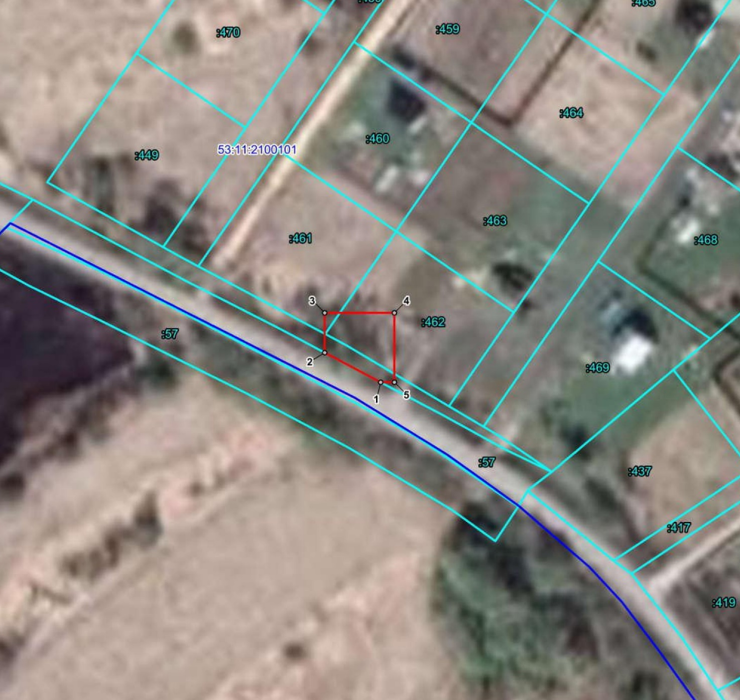
Масштаб 1:1000
Используемые условные знаки и обозначения:
 | Граница публичного сервитута
53:11:2100101 | Граница и кадастровый номер кадастрового квартала
:461 | Граница и обозначение земельного участка, сведения о котором внесены в ЕГРН

Здание контейнерного типа МТП-160/10/0,4 Холынья-6 Л-4 РП Бронница
Номер угла | X, м | Y, м | Средняя квадратическая погрешность характерной точки
1 | 571921.59 | 2196433.31 | 0.10
2 | 571930.10 | 2196417.23 | 0.10
3 | 571941.59 | 2196417.23 | 0.10
4 | 571941.59 | 2196437.23 | 0.10
5 | 571921.59 | 2196437.23 | 0.10
1 | 571921.59 | 2196433.31 | 0.10

Приложение 2

к постановлению Администрации
Новгородского муниципального района от 08.11.2023 № 619

Расчет и внесение платы за установленный публичный сервитут в отношении земель, государственная собственность на которые не разграничена

Расчет платы за публичный сервитут определяется по формуле:
РП = УПКС х S х 0,0001 х 49 где:
РП – размер платы за публичный сервитут (руб.);
УПКС – средний уровень кадастровой стоимости одного квадратного метра земли по Новгородскому муниципальному району, утвержденный в соответствии со статьей 66 Земельного кодекса Российской Федерации (руб.);
S – площадь земель (кв. м);
0,0001 – 0,01 процента кадастровой стоимости земельного участка за каждый год использования;
49 – установленный срок публичного сервитута.
Плата по объекту для размещения и эксплуатации объекта электросетевого хозяйства составляет:
Здание контейнерного типа МТП-160/10/0,4 Холынья-6 Л-4 РП Бронница, расположенного по адресу: Новгородская область, Новгородский район, Бронницкое сельское поселение, д. Холынья (Приложение 1). Площадь земель – 98 кв.м, категория – земли населенных пунктов, УПКС= 179,66 руб.
РП = 179,66 х 76 х 0,0001 х 49 = 86,27 руб. (Восемьдесят шесть рублей двадцать семь копеек)
Плата за публичный сервитут вносится по следующим реквизитам: получатель –
УФК по Новгородской области (Администрация Новгородского
муниципального района, л/с 04503006250)
ИНН 5310001444
КПП 532101001
ОКТМО 49625408
Казначейский счет № 03100643000000015000 в отделение Новгород
банка России // УФК по Новгородской области, г. Великий Новгород
БИК 014959900
ЕКС – № 40102810145370000042
КБК 90311105313050000120
Итого РП составляет: 86,27 руб. (Восемьдесят шесть рублей двадцать семь копеек).
Информацию о внесении платы просим направить по электронной почте:
servitut-nr@mail.ru.

